目 录

**1.1 目的**

**1.2 范围**

**1.3 术语定义**

**1.4 参考资料**

**二, 需求概述**

**2.1 产品的背景**

**2.2 产品的功能**

**2.3 用户类和特征**

**2.4 运行环境**

**2.5 对主要用例进行用例规约**

**2.6 假设和依赖**

**2.7 其他条件与限制**

**三, 具体需求**

**四, 功能描述**

**五, 数据描述**

**5.1 数据来源和数据流图**

**5.2 数据库描述**

**六, 性能描述**

**6.1 数据精确度**

**6.2 时间特性**

**6.3 适应性**

**七, 安全性**

**7.1 安全性需求**

7.2 可维护性

**八, 运行接口需求**

**8.1 用户界面**

**8.2 硬件接口**

**8.3 软件接口**

**8.4 通信接口**

**九 其他需求**

**十, 验收标准**

**10.1 软件质量**

**10.2 用户文档**

一, 概述

目的:

随着互联网技术的发展，生活方式逐渐信息化,网络化,逐渐涌现了各种网上教学系统，网上教学近几年逐渐兴盛起来， 是未来教育的一种发展趋势， 网上教学能为教师的“教”和学生的“学“提供更广阔的灵活空间， 能打破地域、资源和时间的限制，让学生真正为自己的学习做主 。本书目的主要是给客户管理者、客户核心操作员、程序员、实施人员与项目负责人使用。以此说明书为软件开发蓝本。需要版本控制。每次的改动转发给每一位相关工作人员。以保持项目内容思想的统一。

文档:<UMOOC需求规格说明书>

软件维护的参考资料。 ……

范围: 网上教学系统采用传统的 b/s 结构，教师，学生和管理员可以在浏览器上远程操作,本文档是项目的软件需求规格说明书，是技术文档。 本文档使用对象为： 项目需求人员,项目经理,高层经理,软件工程组,软件相关组成员用户, 本文档为以后的实际代码编写提供依据，为程序员的分工提供参照等。,未经项目负责人书面许可，该文档不得提供给上述规定对象以外的人员阅读或使用。

术语定义

1. EOS:网上教学系统（ Education Online System）

2. Op_resourse: 教学资源管理

3. Op_user:用户管理

4.Op_homewor:课程作业管理

5.Op_notice:公告管理

1.4 参考资料

（1）《数据库设计说明书》；

（2）《造作手册》；

（3）《概要设计说明书》；

（4）《数据要求说明书》。

二, 系统说明

2.1

用例模型

EOS的参与者有三个，分别是教师、学生和管理员，分别对这些参与者进

行用例分析，得到的结果如下所示。

2.1.1 对教师提供服务的用例

教师登录后的用例图包含如下用例：

（1） 个人信息；

（2） 网上教学；

（3） 在线资源管理

（4） 其他。

2.1.2 对学生提供服务的用例

学生登录后的用例图包含如下用例：

（1） 个人资料；

（2） 网上教学；

（3） 在线资源浏览；

（4） 其他。

2.1.3 对管理员提供服务的用例

管理员登录后的用例图包含以下用例：

（1） 用户管理；

（2） 课程管理；

（3） 其他。

2.1.4 对主要用例进行用例规约

1、教师上教学资料,教学视频,PPT等资料，其用例规约

1.用例名称:上传教学资料,PPT资料

2.简要说明:用于方便学生下载教学资料PPT的准备工作和课后学习查看视频

3.事件流

3.1基本事件流

1)教师进入登陆界面

2)教师输入登陆名称、密码登陆

3)教学管理:

4)点击上传视频,PPT

5)选择视频,PPT内容进行，上传

6)点击确认，上传成功:

3.2其他情况

1)密码错误，重新输入

2) PPT 视频选择错误，点击取消重新选择

4,非功能性需求:视频,PPT容量可能交大，需要较大存储空间,上传速度应该较大。能够满足需求

5.前提条件

教师账户存在

6.期望结果:

视频,PPT资料存在于數据库

2、学生获取选课信息用例规约:

1.用例名称:查看选课信息

2.简要说明:用于学生查看自己选择课程信息

3.事件流

3.1基本事件流:

1)学生进入登陆界面

2)学生输入登陆名称、密码登陆

3)点击下面的专业课程信息

4)点击选择我的课程

5)弹出相应课程信息

3.2其他情况.

1)密码错误，重新输入

2)信息未弹出，点击反馈错误向管理员报错

4.非功能性需求:课程信息应该简洁明了,反应应当较快

5.前提条件:学生账户存在

6.期望结果:学生获取所选课程信息

3、教师批改作业用例规约:

用例名称:批改学生作业

简要说明:用于教师查看学生作业情况

主要事件流:

基本事件流.

1)教师进入登陆界面.

2)教师输入登陆名称、密码登陆

3)点击左边的作业管理

4)点击选择学生

5)弹出相应学生提交作业

6)对作业进行检查并评价

7)点击提交确认，批改成功

3.2扩展时间流

1)密码错误，重新输入

2)学生尚未提交相应作业。发出提醒

3)评价失败，点击再次评价进行评价

4.非功能性需求:反应应当较快,安全性高

5.前提条件:教师账号已存在,学生已提交作业

6.期望结果:学生作业获得点评

7.其他

4、学生上课签到其用例规约

1.用例名称: 学生上课签到

2.简要说明:用于学生签到方便老师统计上课学生人数

3.事件流

3.1基本事件流

1)学生进入登陆界面

2)学生输入登陆名称、密码登陆

3)点击随堂教学:

4)点击签到

5)选择二维码扫描

6)扫描成功签到成功:

3.2其他情况

1)识别失败，重新扫描

5.前提条件

学生账户存在

6.期望结果:

签到成功

教师流程:

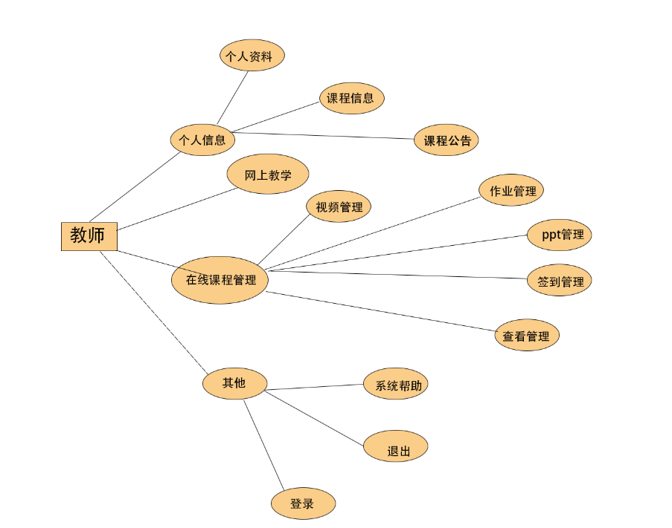

学生流程:

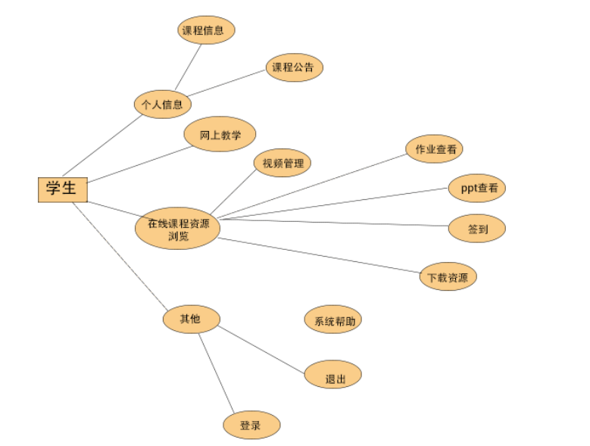

2.4 运行环境:

1）该系统不仅能在xp系统, Linux、也 windows 操作系统,Andriod移动系统运行；

2）操作基于 SQL Sever数据库，且使用 SmartUpload 进行文件上下载；

3）拥有足够大的数据库来存放数据；

4）在网络条件良好以进行数据在线传输；

2.5 设计和实现上的限制

必须遵循的标准:

（1）所有的 html 页面代码将遵循 html4.0 标准；

（2）系统的编码、设计和维护遵循本开发小组发布的标准；

（3）页面显示标准遵循本开发小组编写的 css文件；

（4）页面使用 javascript 设置页面脚本

2.6 假设和依赖

1）该系统仅能在 Linux、以及 windows 操作系统运行；

2）操作基于 SQL Sever数据库，且使用 SmartUpload 进行文件上下载；

3）当更改系统到另一个要改变数据库时要更改数据库连接的相应数据；

4）我们假设拥有足够大的数据库来存放数据；

5）我们假设网络条件良好以进行数据在线传输；

2.7 其他条件与限制:经费限制，开发期限，设备条件，用户现场环境准备、安全保密等

三, 业务流程

[可以运用流程图、文字说明等方式来描述业务流程]

四, 功能描述

五, 数据描述

5.1 数据来源和数据流图:

5.2 数据库描述:学生用户数据库,教师管理人员数据库,

六, 性能:

从整体来说，本条应具体说明软件、 或人与软件交互的静态或动态数值需求。

A． 静态数值需求可能包括：

1) 支持的终端数不限（仅限定制化） ；

2) 支持并行操作的用户数 50 个；

3) 处理的文卷和记录数不限；

4) 表和文卷的大小不限。

B． 动态数值需求可能包括：

1}欲处理的事务和任务的数量 300 个

2）正常情况下和峰值工作条件下 1000S 时间周期中处理的数据总量 1

网上教学系统 RUP需求规格说明书

15个（即 1 秒一个）。

6.1 数据精确度:

数据内部显示精度，外部显示精度]

6.2 时间特性:

系统响应时间、界面更新处理时间、数据转换与传输时间等

6.3 适应性:

在操作方式、运行环境、与其他软件的接口以及开发计划等发生变化时，应具有的适应能力。

七, 安全性

7.1 安全性需求

EOS具有的安全性应使系统以防止各种非法的访问、 使用、修改、破坏或者泄密。

具体要求如下：

（1） 使用数据库加密技术；

（2） 利用可靠的 CPU加密技术；

（3） 给不同的模块分配不同的功能；

（4） 帐号限定功能。

一个软件系统的安全需求的范例如下：“每个用户在第一次登录后，必须更改最初登录密码。最初的登录密码不能重用。”]

7.2 可维护性

规定若干需求以确保软件是可维护的。

（1） 软件模块所需要的特殊的耦合矩阵；

（2） 为微型装置指定特殊的数据和程序分割要求。

（3） 核心操作可维护率达到 95%以上。

八, 运行接口需求

8.1 用户界面

（1）对屏幕格式的要求：阻止错误的输入输出和具有良好的用户界面，分辨率

为 1024×768,1920；

（2）报表和菜单的打印格式和内容：由客户提供现有报表并加以改进；

（3）输入和输出的相对时间：一切时间以服务器时间为基准；

（4）程序功能键的可用性：尽可能的通过鼠标完成所有操作。8.2 硬件接口 [描述系统中软件和硬件每一接口的特征，这种描述可能包括支持的硬件类型、软硬之间交流的数据和控制信息的性质以及所使用的通信协议] 例如网络图等

8.3 软件接口

（1）Tomcat6.0；

（2）MySQL5.0.20a-noinstall-win32。

8.4 通信接口

（1）建议采用 IE7.0 及以上版本。

（2）建议全部采用中国电信网络接入。

（3）采用 TCP/IP 协议。

8.5硬件接口

（1）数据库服务器；

（2）教师用户客户端、打印机；

（3）学生用户客户端、打印机；

（4）管理员客户端、打印机

九, 其他需求

国际化需求或法律上的需求。还有关操作、管理和维护部分来完善产品安装、配置、启动和关闭、修复和容错，以及登录和监控操作等方面的需求。

十, 验收标准

10.1 软件质量

10.2 用户文档:

操作手册、安装手册、维护手册、在线帮助和教程等